智能WIFI小车
概要设计文档

编写时间： 2015年10月16日
作 者： 徐涛
版 本： V1.1
版本履历

版本号 | 版本变更内容 | 变更者 | 时间
V1.0 | 初版作成 | 徐涛 | 2015.10.11
V1.1 | 修正版 | 徐涛 | 2015.10.16

前言
现在是一个智能化的时代，各种智能化设备正在逐步替代人为的操作。随着汽车工业的迅速发展，关于智能汽车的研究也就越来越受人关注。全国电子大赛和省内电子大赛几乎每次都有智能小车这方面的题目，全国各高校也都很重视该题目的研究。
华清远见FSCar智能WiFi小车是由华清远见研发团队专为培训教学和科技比赛研发定制的高性能WiFi小车

系统概述
- 小车系统
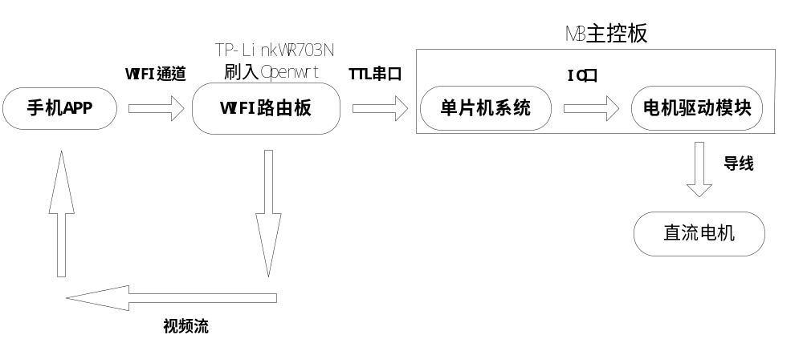
手机APP端通过wifi进行socket连接，利用wifi通道发送指令，接收并显示路由板返回的视频流。
路由板嵌入Linux系统Openwrt，通过视频软件Mjpg-streamer进行视频编码然后发送出去，同时利用ser2net软件把wifi通道中的指令转发到TTL串口。
M3主控板包括单片机系统和电机驱动芯片，接收TTL串口中的命令并解析，通过IO控制相应引脚的高低电平，利用电机驱动芯片驱动电机，从而达到操作小车的目的。
三、系统环境说明

3.1 手机APP端
APP通过socket连接wifi，从而发送指令和接收数据。

APP环境要求如下：
- 具有Android操作系统的手机
- 网络连接环境

3.2 wifi路由板
路由板是重要的衔接模块。
向上和手机进行连接、接收指令、返回视频流。
向下传递指令到单片机系统并接收下位机发送回来的数据。
针对服务器端有以下环境要求：
- 刷入Openwrt系统的无线路由板
- USB摄像头
- 运行Mjpg-streamer和ser2net软件

3.3 单片机系统和下位机
单片机系统和下位机是接收APP指令，控制电机转动，操作小车移动的模块。
针对单片机有以下环境要求：
- Cortex-M3内核的32位ARM微处理器STM32F103RCT6
- stm32cubemx + keil5联合开发模式
- L298N芯片驱动电机
- 4个直流电机

系统设计

4.1 系统功能描述
通过Android手机控制小车
要实现的功能有：
1、对超声波传感器的现场数据实时采集并通过wifi上传，实现小车测距等功能；
2、用摄像头采集视频流，实时显示在手机客户端；通过Android手机控制端界面相应操作进行拍照，使用存储设备进行存储；
3、构建无线路由器，使用户通过网络利用Android手机控制小车移动、转向；
4、在Android手机界面实现控制指令修改；
5、在Android手机界面完成所拍照片浏览；
6、重力传感器控制小车移动；

4.1.1 APP端说明
APP结构图如下
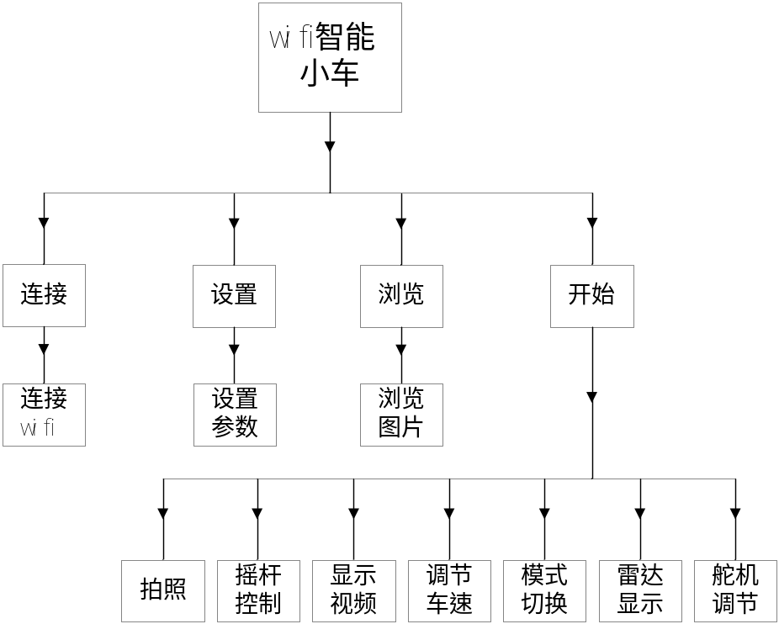
其中包含了四个模块连接、设置、浏览、开始
APP功能描述如下：
- 连接模块：
连接路由wifi，和路由进行通信

- 设置模块：
对小车基本参数进行修改保存。包括舵机移动参数、端口、IP地址等

- 浏览模块：
开始界面中有个拍照按钮，能把当前摄像头显示的一帧进行拍照保存到手机，通过浏览模块可以查看拍摄的图片

- 开始模块：
手机控制发送命令的部分，在这里可以通过绘制的摇杆操作小车的前后左右移动，也可以调节小车速度，小车模式切换包括通过重力感应控制、自动循迹模式等，还可以调节摄像头舵机从而转换摄像头角度，雷达显示距前方障碍物的距离等

4.1.2 路由器端说明
路由器工作图
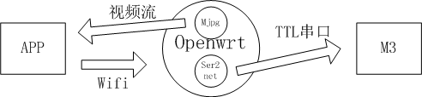

路由板中有两款软件Mjpg-streamer和Openwrt
Mjpg-streamer：处理摄像头数据，进行编码，然后以流的形式发送出去，app就可以接收解析这个视频并显示出来。
Ser2net：把wifi信道中APP发送的指令转到TTL串口，串口和单片机的MCU进行通信，从而控制小车移动。

4.1.3 单片机系统和下位机
单片机的工作图：

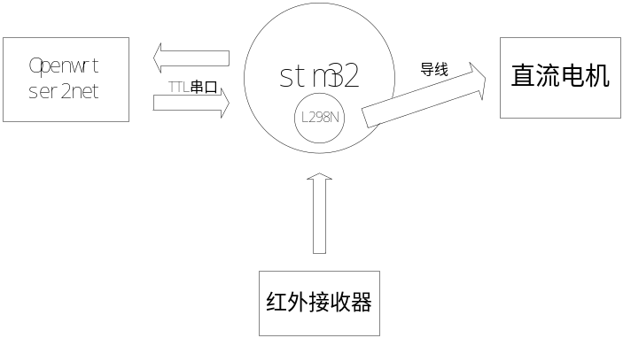

命令通过TTl串口传到单片机，下位机进行解析，通过IO控制引脚的高低电平，利用L298N驱动芯片驱动电机
开发模式：stm32cubemx + keil5

